SPRAWOZDANIE

Zajęcia: Grafika komputerowa Prowadzący: mgr inż. Mikołaj Grygiel

# Laboratorium 10

14.05.2025

**Temat:** "Podstawy WebGL/GLSL"

# Wariant 6

Bartłomiej Mędrzak

s61324

Informatyka I stopień,

stacjonarne, 4 semestr,

Gr.1A

# Polecenie:

1. **Wprowadzane dane:**

Wprowadzanie nowej funkcjonalności pod klawiszami 1-3

# Wykorzystane komendy:

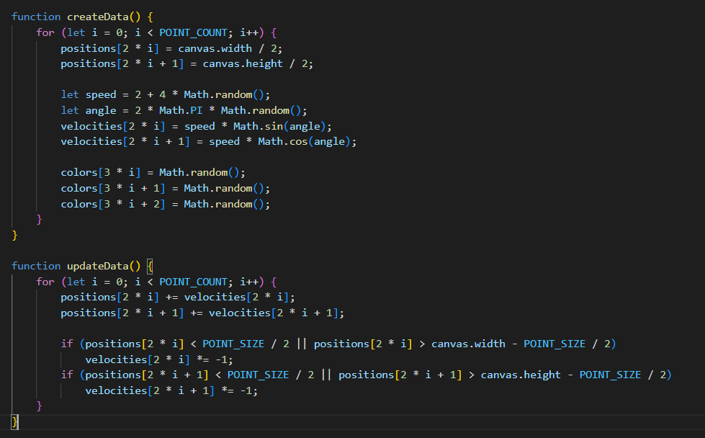

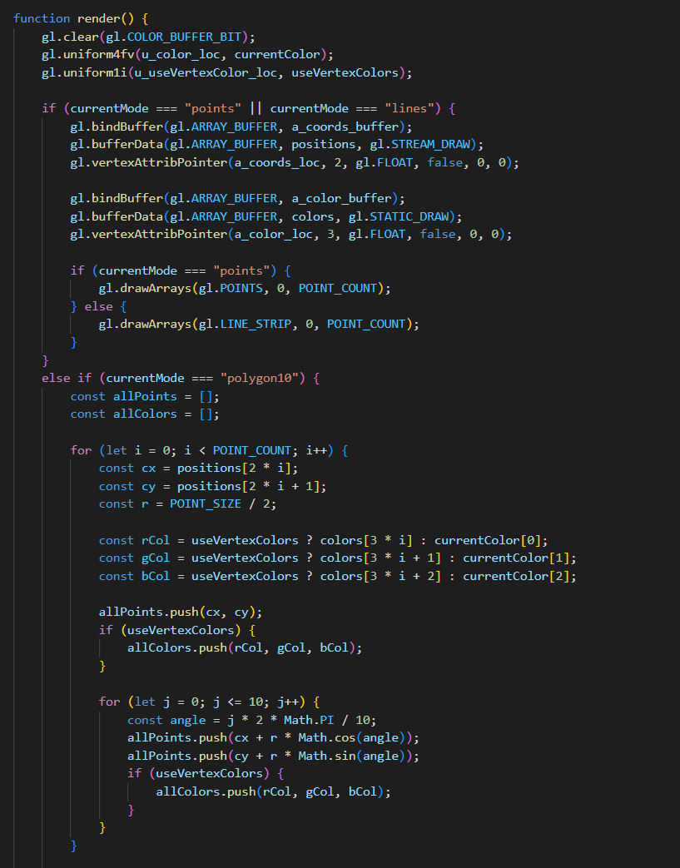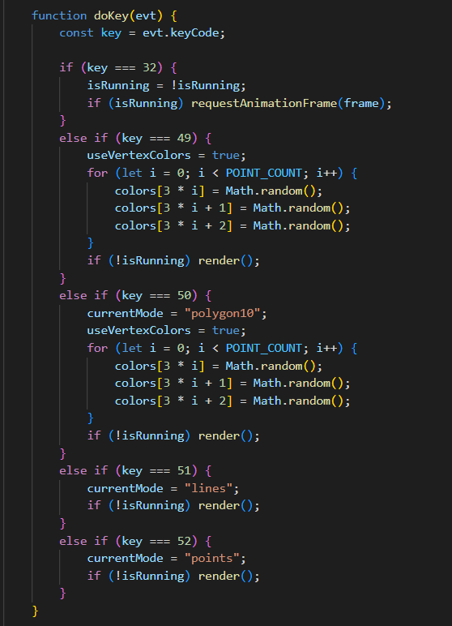

https://github.com/castehard33/Grafika_Komputerowa/tree/main/10%20Podstawy%20WebGL%20GLSL

# Wynik działania:





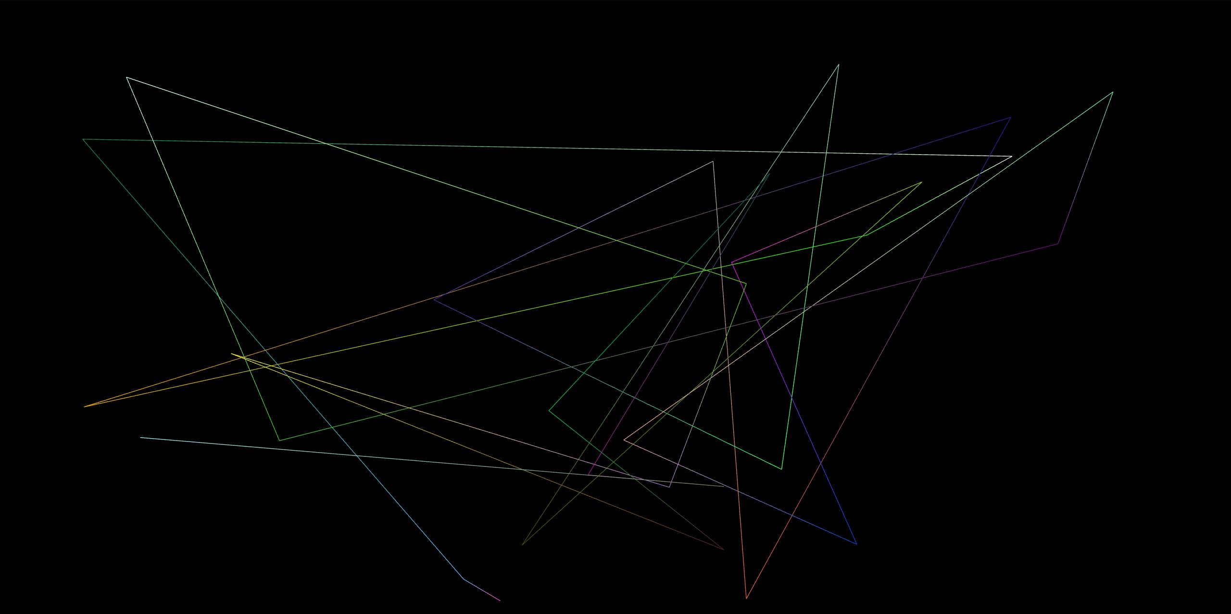

1. **Wnioski:**

Na podstawie otrzymanego wyniku można stwierdzić, że aplikacja WebGL spełnia założone wymagania dotyczące interakcji i dynamicznego renderowania. Proces implementacji pozwolił na głębsze zrozumienie podstawowych koncepcji WebGL, takich jak rola shaderów wierzchołków i fragmentów, mechanizm przekazywania danych przez atrybuty i uniformy oraz zarządzanie stanem aplikacji w pętli renderowania.

Zastosowanie różnych trybów rysowania (gl.POINTS, gl.LINE_STRIP, gl.TRIANGLE_FAN) i systemów kolorowania (globalny vs. per-wierzchołek) uwydatniło możliwości dostosowywania procesu renderowania do konkretnych potrzeb wizualizacyjnych.